Простая УКВ-ЧМ-радиостанция

Преимущества этой конструкции - простота, повторяемость и доступность элементной базы. Радиостанция предназначена для проведения двухсторонней связи с использованием частотной модуляции. В качестве приемника применен сверхрегенератор, обладающий относительно высокой чувствительностью - 10 мкВ.
Сверхрегеративный детектор приемника (рис. 42) выполнен на транзисторе VT2, а высокочувствительный УЗЧ - на транзисторах VT3, VT4.
В схеме отсутствуют кварц, катушки с отводами и НЧ-трансформатор, что повышает доступность конструкции в ее повторении даже для начинающих радиолюбителей. Налаживание радиостанции также не представляет сложности. Для этого на плате приемника установлен подстроечный резистор R4. Вращением движка этого резистора добиваются устойчивого «суперного» шума при включенном передатчике другой радиостанции. Иногда необходимо подобрать емкость конденсатора С13 для устойчивости сверхрегенеративного детектора, для чего необходимо параллельно с ним временно разместить такой же подстроечник, как и в контурах.
Для окончательной настройки две радиостанции располагают на расстоянии 5-10 м друг от друга. Они должны иметь антенны, с которыми будут в дальнейшем эксплуатироваться. Настройкой контурных конденсаторов приемника (СП) одной радиостанции и передатчика (СЗ) другой радиостанции добиваются заметного подавления шума в телефонах приемника. Если этого сделать не удается, то необходимо слегка растянуть или сжать витки катушек L1 и L2, затем повторить настройку с помощью подстроечных конденсаторов. Произнося в микрофон передатчика слова, подстраивают конденсатор контура приемника по наибольшей громкости приема и разборчивости речи через телефоны. Затем, увеличивая расстояние между радиостанциями, настройку по проведенной методике повторяют несколько раз.
Налаживание передатчика, как правило, обычно не требуется, потому что при правильной сборке автогенератор начинает работать сразу. При нормальной работе радиостанции ВЧ-напряжение в точках 1, 2 и 3 должно быть как можно меньшим.

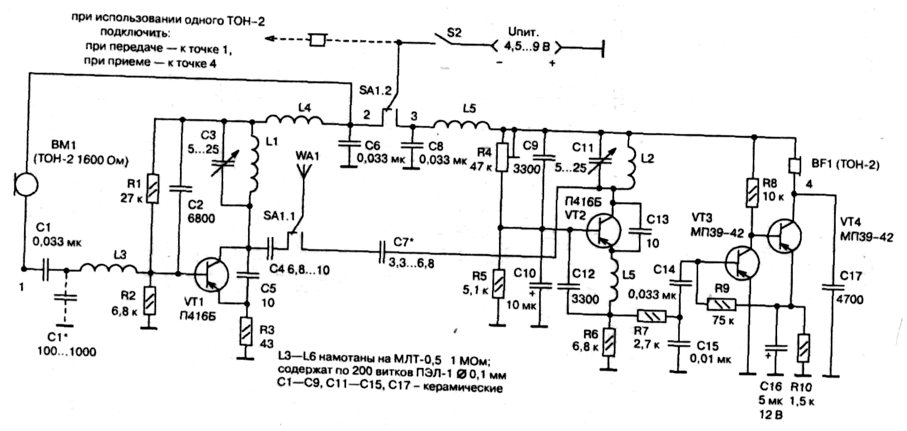

Расстояние уверенной связи можно значительно увеличить, применяя батареи на 9 В и антенны большей длины. В радиостанции использованы дроссели L3-L6 типа ДПМ-0,1 с индуктивностью 40-120 мкГн. В случае недоступности готовых дросселей можно использовать и самодельные, для этого на резистор МЛТ-0,5 сопротивлением не менее 1 МОм следует намотать 200 витков провода ПЭЛ-1 диаметром 0,1 мм.
Катушки L1 и L2 одинаковые, бескаркасные, содержат по шесть витков медного провода диаметром 0,9 мм. Диаметр намотки - 8 мм, длина 12 мм. Описание конструкции приведено в журнале «Радиолюбитель», 1993г., №12.

